Хонкёку

Источник: http://alcvin.ca/ryuzen/honkyoku-2/
Перевод: М.Наталья

Бессмысленность Дзэн в Cякухати: Суйдзэн и хонкёку
«Когда Махатма Ганди впервые услышал звуки сякухати, он якобы заплакал и сказал, что он наконец услышал голос мёртвых».
- Из статьи Престона Хаузера «Shakuhachi: Music of Myth and Memory», Январь 1998г.
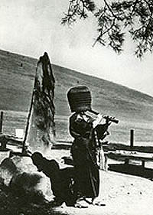
Согласно фундаментальному опыту Дзэн, аспект сякухати (вертикальной бамбуковой флейты с пятью отверстиями) по отношению к Дзэн – не имеет смысла, но исполнение традиционных пьес занимает уникальное положение в мире религиозной музыки. Это единственная истинная форма сольной музыки в Японии. Суйдзэн (吹禅; дующий Дзэн, или дующая медитация) – это практика игры на бамбуковой флейте сякухати как средство достижения самореализации. Монахи древней Японии, которые практиковали суйдзэн, назывались Комусо или Монахи Небытия и Пустоты (Ко: 虚 пустота, му: 無 Ничто/Небытие, со: 僧 монах). Эти монахи принадлежали к Дзэн Буддийской секте Риндзай Фукэ-сю, названной в честь легендарного монаха, жившего в Китае династии Тан (кит. П’у Хуа), который первым воодушевил использовать бамбуковую флейту как инструмент для медитации. Сольные пьесы на которых основывается суйдзэн называются хонкёку ( 本曲), или основные пьесы. В начале этот термин не использовался. Около 1870 года сякухати исполнители стали играть в ансамбле с кото и/или сямисеном. Чтобы отделить сольные пьесы Дзэн от новых пьес, такие пьесы назвали хонкёку, а новую ансамблевую музыку – гайкёку (外曲, вне/другие пьесы). Эти понятия используются только в мире сякухати.
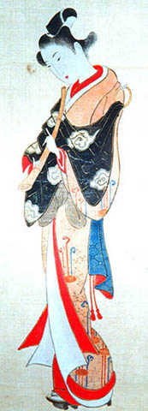
До 1870 году было около 150 хонкёку. Их считают «котэн» или «классическими». В конце 19го века Накао Тозан формирует школу «Сякухати Тозан» и пишет свои собственные хонкёку, как и Ходо Уэда, который создал школу «Сякухати Уэда. В 20ом веке Ватадзуми Досо переаранжировал старые хонкёку, а так же составил новые и назвал эти пьесы «До-кёку» и никогда не использовал термин хонкёку, настаивая на том, что играть эти пьесы можно только на флейте дзинаси, которую он называл «хоттику», и это единственный способ, чтобы играть его пьесы. Сегодня многие люди сочиняют пьесы в стиле хонкёку, которые иногда называют «нео-хонкёку».
В прошлом, когда играли хонкёку, самым важным элементом было душевное состояние, а не удовольствие, полученное от музыки, поэтому музыки не было как таковой. На самом деле Комусо было запрещено играть вместе с кото (горизонтальной арфой) и сямисеном (инструментом, похожим на 3х-струнный банджо). Монахи дули в сякухати для собственного просветления, а не для развлечения. Однако, так как Дзэн Буддизм не придает особое значение поклонению божеству, их музыка не содержала смысла прославления веры. Это является уникальным в практику суйдзэн в отличие от другой религиозной музыки. Сегодня хонкёку превратились (как некоторые говорят) в музыку, которая глубока и красива в своём выражении.
Мало кто сегодня на самом деле понимает или занимается суйдзэн в первозданном виде. Но хонкёку оказались одной из самых популярных форм музыки на сегодняшней современной музыкальной сцене (и в Японии и за её пределами). Для этого существует ряд причин. Многие пришедшие к традиции хонкёку в наше время, не будучи профессиональными игроками сякухати, настаивают на сохранении практики суйдзэн и играют только хонкёку. Поскольку это были в основном интеллектуалы, изолированные от главной музыкальной сцены в современной Японии, где имеет место радикальная заподнизация, они сосредоточились на обучении духовной стороны хонкёку. Но это был всего лишь вопрос времени, когда западные музыкальные идеи так же повлияют на хонкёку, что по иронии судьбы оказалось важным для её выживания. Стали появляться новые формы хонкёку, более динамичные и живые, но по прежнему основанные на оригинальной идее суйдзэн. Хидео Сэкино говорил: «Когда мы представляем себе искусство в качестве основного духовного образа Комусо из древней легенды, современное осознание хонкёку может быть само по себе достижением, потому что возрождает умирающую легенду вне зависимости от подавляющей западнизации в современной Японии».
Прошлое, настоящее и будущее окрашиваются представлениями, фантазией, иллюзиями от общественного мнения и своего личного опыта. Как только человек осознаёт фундаментальную бессмысленность и бессодержательность/пустоту Дзэн и сякухати, он сможет создать свой собственный мир глубины, имеющей существенное значение для жизни сякухати.

Сякухати и Бусидо
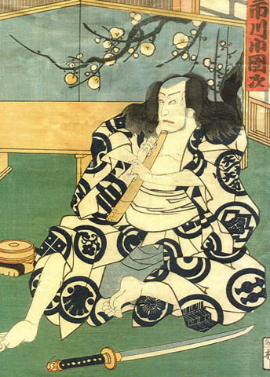
После смерти Хидэёри Тоётоми в 1610 году семья Токугава взяла под свой контроль Японию, вступившую в эпоху Эдо, беспрецедентно долгий мир, длившийся 250 лет. Это был золотой век сякухати и других японских искусств, которые пользовались поддержкой со стороны государства и которые сейчас составляют основу «традиционной Японии». За это время сякухати подверглась трансформации от флейты из тонкостенного бамбука с 6-ю пальцевыми отверстиями, до корневой флейты из толстого бамбука с 5-ю пальцевыми отверстиями, которая является сегодня наиболее распространённой. Многим самураям того времени, чьи хозяева потерпели поражение от сёгуна Токугава, было запрещено носить мечи, и они остались без крова. Это были «ронины» (самураи без хозяина), многие из которых пополнили ряды монахов Комусо, сосредоточившихся на духовности, а так же получивших возможность снова носить оружие, а именно дубину в виде сякухати. Раньше эта секта монахов (ранее известная, как Комосо, монахов соломенной циновки) привлекала различный сброд и нищих, но с момента создания Фукэ-сю с её строгой дисциплиной (и поддержкой со стороны правительства Токугава) её членами стали исключительно самураи, а так же использование сякухати было ограничено только Комусо. Они совершали путешествие по местам паломничества и храмам Комусо по всей Японии играя на своих сякухати для [сбора] милостыни и медитации, скрываясь от внешнего мира под шляпой в виде большой корзины — Тэнгай — которой полностью закрывали своё лицо. Они получали специальные пропуска от правительства, которые давали им свободный доступ через любые границы в Японии, а так же на лодках через водоёмы. Следовательно, многие Комусо использовались правительством в качестве шпионов.
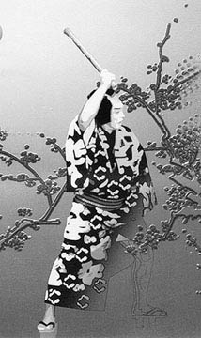
Влияние Дзэн на духовный и эстетический ландшафт Японии очень глубоко. «Дзэн» просто означающий «медитация» (от китайского «ч'ань» и санскритского «дхьяна») был обращён к интеллектуалам, правящему классу, поэтому поддерживался и проникал почти в каждый вид искусства того времени. Из Дзэн пришла идея духовной самоотверженности и концентрации ума. Традиция самураев Бусидо (Путь Воина) — это посвящение своей жизни защите и благополучию своего хозяина, обучение сливаться полностью со своим оружием (например, мечом), а так же с окружающей средой и противником, чтобы одержать победу над ним. Когда сёгунатом Токугава самураям было запрещено носить мечи, ронины очень легко вписались в путь Комусо, т. к. концентрация, необходимая для изучения сякухати, была похожа на их тренировки с мечом, а форма сякухати в эпоху Эдо напоминала ручное оружие, и, несомненно, Комусо умели очень хорошо им пользоваться! Ежедневная жизнь монахов Комусо включала в себя дзадзэн или сидячий Дзэн, суйдзэн, сбор пожертвований и боевые искусства. В сельском районе Аомори на севере Тохоку, в Японии, одной из известных школ располагалась школа Кимпу или Нэдзаса-ха, разработавшая уникальную технику дыхания, которая называется «коми-буки» или «концентрированное»/«плотное дыхание», где преднамеренно устойчивый, пульсирующий ритм создаётся во время дуться в сякухати за счет сжимающейся и расслабляющейся диафрагмы. Говорят, это произошло после того, как монахи Комусо закончив упорные тренировки в боевых искусствах, в которые входили дзюдзюцу, или «борьба и подчинение» и кэнпо или «игра меча», а потом они сразу же после этого играли на своих сякухати, и пульсирующий звук получался из-за поверхностного дыхания и быстро бьющегося сердца. Менее известный факт был связан с войском Ниндзя (наблюдателей/убийц) сёгуна, предмет, который заслуживает дальнейшего исследования. Один из знаменитых ниндзя по имени Сугавара Ёситэру, который стал первым Комусо Киото и Эдо, часто посвящал свои выступления даймё Токугава. Благодаря своим навыкам ниндзя, Сугавара сам стал чем-то вроде небольшого даймё. Ему было разрешено построить свой собственный храм в префектуре Ниигата, которым стал Этигомеяндзи. Он написал пьесу «Этигомеяндзи — хатигаэси» (越後鉢返).
 | Даймё (яп. 大名, даймё:, букв. «большое имя», устар. Даймиос) — крупнейшие военные феодалы средневековой Японии. Если считать, что класс самураев был элитой японского общества X—XIX веков, то даймё — это элита среди самураев.  В переводе это понятие значит «большой землевладелец», возникло оно одновременно с появлением устойчивой военной прослойки — буси — в IX—XI веках.
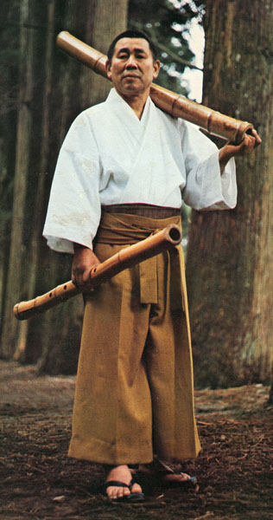
Одним из наиболее замечательных исполнителей хонкёку 20го века был Ватадзуми Досо, который так же сочетал боевые искусства, физический режим, дополненный подробными дыхательными упражнениями и практикой сякухати. Его ученик, Ёкояма Кацуя — один из наиболее важных профессиональных сякухати исполнителей, который в настоящее время сосредоточился на передаче хонкёку.
Во время Реформации Мэйдзи Комусо Фукэ-сю были упразднены, и многие тайные особенности этой группы были утеряны. В связи с этой исторической потерей мы никогда не узнаем полную истинную сущность Комусо. Тем не менее, их инструмент сякухати пережил политику западнизации правительства Мэйдзи. Используемый в качестве религиозного инструмента (хоки), в настоящее время она стала музыкальным инструментом (гакки) с использованием как западной музыкальной гаммы, так и японской, с игрой в ансамблях, т. е. с практиками, которые были ранее запрещены.
Сегодня, в постмодернистскую эпоху, музыка сякухати — это явление подгона под материальный мир. Существует повышенный интерес к целостному подходу игры на сякухати, где ум, тело и дух развиваются вместе с музыкальными способностями. Многие современные музыканты оглядываются и заново открывают и красоту, огромную экспрессию традиционных инструментов и традиционного стиля игры сякухати. В музыке сякухати используется много звуков, которые не входят в стандартный западный музыкальный словарь. Исполнители активно используют «не музыкальные» звуки или шумы, такие как взрывные ветреные звуки, подражание звукам животных, а так же отсутствие звука, пространство, тишина, которая является очень важным элементом и символизирует пустоту, самоотверженность и является основным жизненным девизом Комусо. «Пришел из ниоткуда, ушел в никуда, как ветер». Это так же означает, что все вещи являются священными и взаимосвязанными в той сети изменений, которую мы называем жизнь.

Две школы Сякухати: Кинко и Тозан
Следующее описание является очень беглым взглядом на эти две школы сякухати. Линия передачи этих школ является чрезвычайно сложной. Поэтому я затрону только некоторые основные сведения и несколько ключевых фигур. Для более широкого и полного исследования обратитесь к диссертации о Кинко-рю Андреаса Гуцвиллера, и книге Кристофера Ёохмей Бласдела «Сякухати: Руководство для Обучения», а так же к диссертации Райли Ли о передаче хонкёку.

Кинко-рю
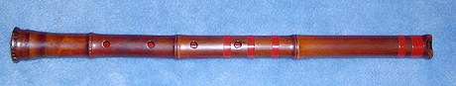
Куросава Кинко (1710-1771), основатель стиля «Кинко сякухати», был монахом Комусо и родился в семье самурая. Он сознательно овладел хонкёку прошлого, которое было сконцентрировано на медитации, и добавил к нему более высокую степень музыкальности. Он путешествовал по всей Японии и собрал 36 пьес хонкёку, которые в настоящее время составляют стиль «Кинко сякухати». Он так же усовершенствовал инструмент, возможно, улучшил структуру канала для более лёгкого доступа к определённым тонам. Только во втором поколении семьи Кинко «Кинко сякухати» стал узнаваем, так как во время Куросава Кинко никакого стиля сякухати не было.
Во время Реставрации Мэйдзи (1871 г.) секта монахов сякухати (Фукэ-сю) была запрещена правительством. Использование флейты в качестве ритуального инструмента было объявлено вне закона, но в музыкальном плане сякухати пользовалась большой популярностью в светских кругах, а так же использовалась в ансамбле с кото и сямисен (санкёку). Тем не менее сякухати вызывала серьёзное беспокойство и могла исчезнуть, поэтому два человека взяли на себя ответственность за принятие сякухати в современном мире, это были Ёсида Иттё и Араки Кодо, оба игравшие в стиле Кинко. Они убедили правительство чтобы позволить любому играть на сякухати, как на музыкальном инструменте, что делало его доступным для всех. Именно благодаря их усилиям музыкальная популярность сякухати распространилась после того, как религиозный инструмент был объявлен вне закона. Одним из наиболее значительных достижений Араки Кодо считается разработка системы обозначений для музыки сякухати с использованием рукописного шрифта катакана, который читается по вертикали (сверху вниз и справа налево). Кроме того, была создана система точек и линий для того, чтобы указать ритм и темп для исполняемых пьес гайкёку (не хонкёку). Три поколения спустя ученик Кодо II, Дзюнсукэ Кавасэ I (1870-1957) улучшил обозначения еще больше их детализировал, сделав их более удобными для чтения, и более доступными для общественности. Он основал организацию сякухати, Тикую Ся, которая стала самой крупной организацией стиля Кинко, и у которой много последователей в Японии и в мире. Его музыка стала стандартом для всех исполнителей Кинко.

Тозан-рю
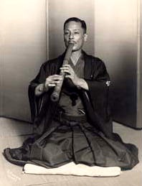
Накао Тозан (1876-1956), основатель стиля сякухати Тозан, родился в Осака в семье музыкантов, его мать была дочерью известного мастера сямисен в Киото, Тэраути Дайкэнгё. Еще ребенком он научился играть на сямисен, а на сякухати научился играть сам по себе. Когда он был в юношеском возрасте, он присоединился к Сообществу Мёан монахов сякухати и развивал вместе с ними технику исполнения. Когда ему было чуть-чуть за 20, он открыл свою первую студию сякухати в Осака. Это было начало стиля Тозан. В 1904 году он начал писать пьесы для сякухати, которые позже стали хонкёку стиля Тозан. Он очень хорошо разбирался в западной музыке, создавал новые выступления и методы обучения, а так же пересмотрел музыку сякухати. Соответственно он был очень успешен в популяризации сякухати привлекая много последователей, особенно среди молодёжи Кансай. Он переехал в Токио в 1922 г. и стал сотрудничать с известным композитором кото, Мияги Митиё, но Кансай всё ещё оставался центром школы Тозан.

Сравнение стилей Кинко и Тозан
В отличие от школы Тозан, стиль Кинко не имеет централизованной организации (иэмото) (см. комментарий Дэна Рибла о системе иэмото). Это позволило стилю Кинко пользоваться большей дифференциацией и свободой экспрессии. В дальнейшем формируется отличительная деталь каждой школы – вставка утагути уникальной формы в мундштук сякухати. У Кинко – угловой, у Тозан – в форме полумесяца.
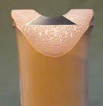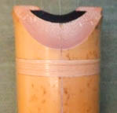
Ученики стиля Кинко, которые были достаточно опытными, отходили от основной линии передачи и формировали свои собственные секты, создавали свои гайкёку и свои обозначения стиля (но, как правило, на основе оригинальной записи аппликатуры Араки Кодо I).
Однако оба стиля подчеркивают музыкальность, а не суйдзэн (дующую медитацию). И больше внимания уделяется обучению гайкёку, особенно совместно с дзиута сямисен и стиля икута кото. Кроме того, оба стиля положительно относились к новой музыке и сейчас принимают активное участие на современной музыкальной сцене.
Перенесено на новый сайт

